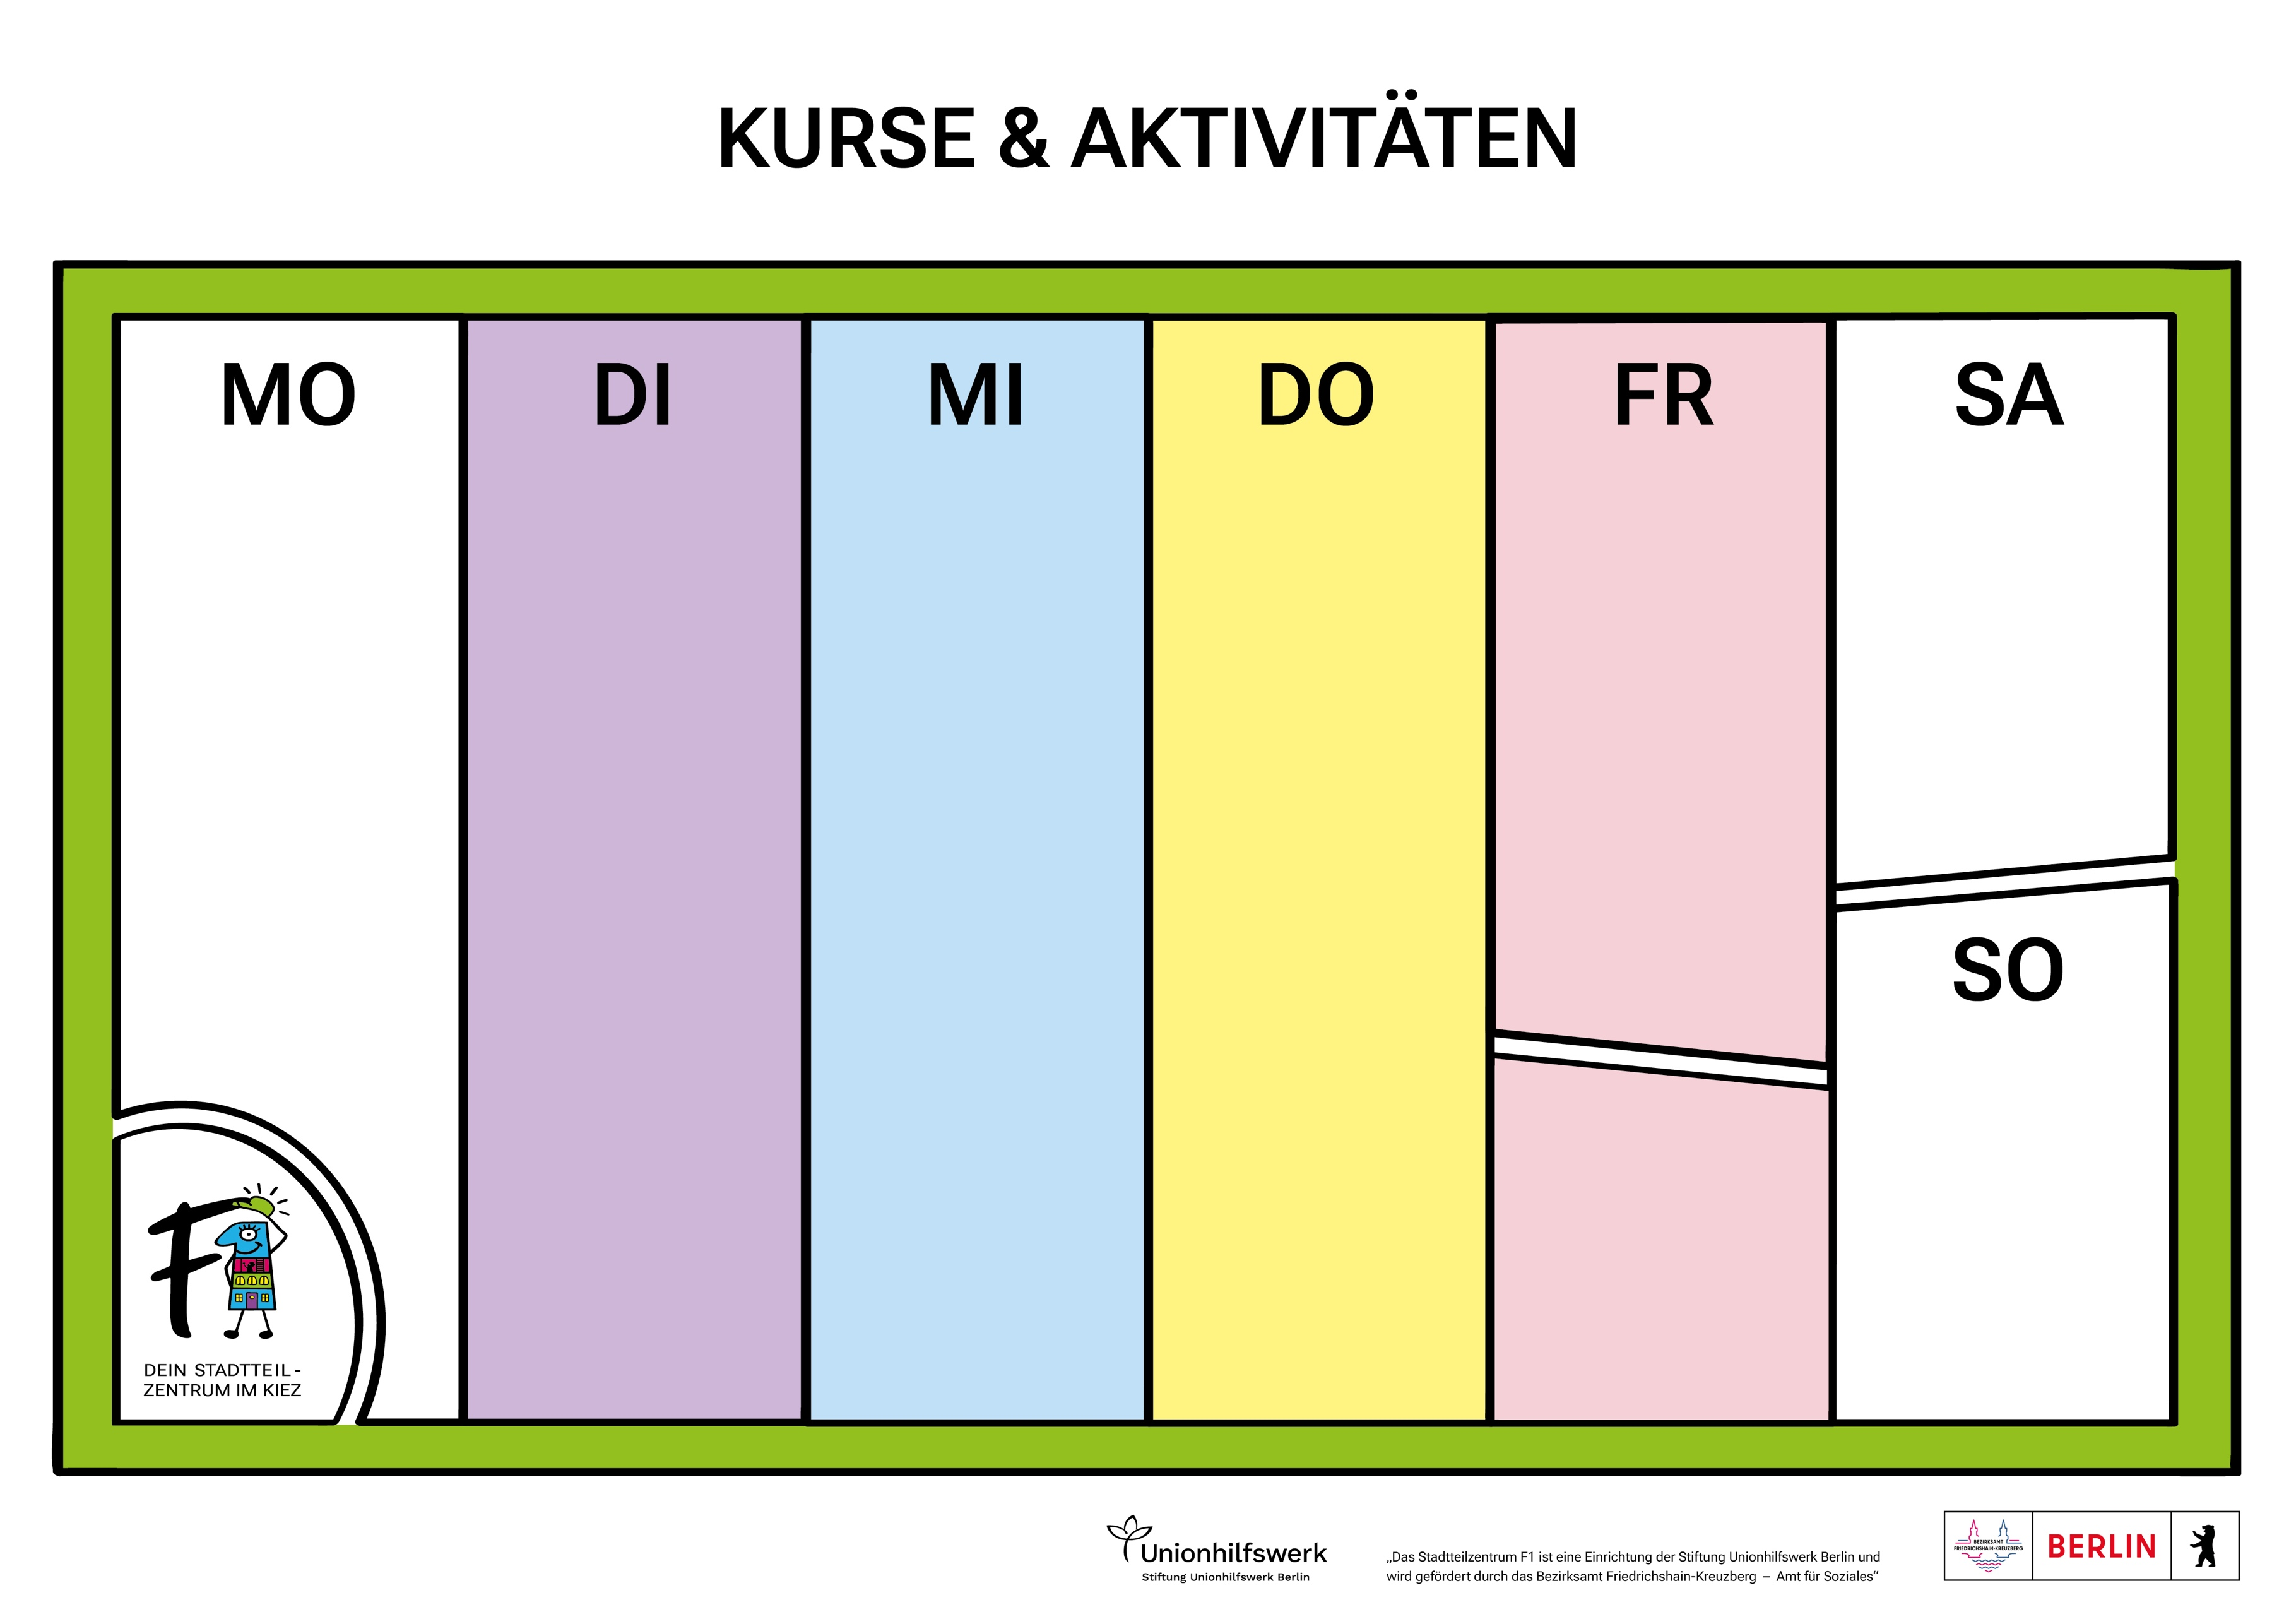
Angebote und Aktivitäten - Offenes Programm im F1, September - Dezember 2026
Weitere Informationen zu unseren Angeboten und aktuellen Veranstaltungen gibt es bei uns im Büro oder auf www.f1-mehringplatz.de oder auf unserem Instagram Kanal.
Sie möchten sich für die Nachbarschaft engagieren, ein neuen Angebot gestalten oder suchen Kontakt zu Gleichgesinnten?
Sprechen Sie uns an!
Kontakt:
f1@unionhilfswerk.de
Tel. 0157/53521593
Öffnungszeiten:
Mo-Fr 09 - 17 Uhr
Stadtteilzentrum F1
Friedrichstraße 1
101969 Berlin

Yoga (GAIA Culture e.V.)
14 - 15:30 Uhr

Kiez inklusiv! leben
10 - 14 Uhr
Beratung zu: Teilhabe, Inklusion und Barrieren-Abbau im Kiez
(VskA e.V. - mit Anmeldung)

Beratung zum freiwilligen Engagement
Welches Engagement passt zu mir?
14 - 17 Uhr

Nadjas Senior*innen
Café
14 - 17 Uhr

Kiezcafé F1 & Garten
Mo - Do 10 - 16 Uhr
Freitag 10 - 15 Uhr

- Kaffee & Tee
gegen Spende
- Food-Sharing-Station
- Karten- & Brettspiele

Orientalischer Tanz für Frauen
17 - 19 Uhr

Tischtennis
15 - 17 Uhr

Nähgruppe
18 - 20 Uhr

Ehrenamtliche Sozialberatung, jeden 2. Donnerstag
17 - 19 Uhr

Omas gegen Rechts (mit Anmeldung)
Jeden 3. Samstag,
10:30 - 14:30 Uhr

Stuhlgymnastik
11- 12 Uhr

Let`s talk English
12 - 13:30 Uhr

Nadjas Senior*innen Café
14 - 17 Uhr

Beratung zum Schwer-behindertenrecht, jeden 2. Mittwoch
14 - 16 Uhr

Kreativangebot, jeden 3. und 4. Mittwoch
15- 17 Uhr

Deutsch Sprachcafé
15:00 - 17 Uhr

Singkreis, jeden 2. Mittwoch mit Hannes und seiner Klampfe
16:30 - 18 Uhr

Sport für Senior*innen
9 - 12 Uhr

Nachbarschaftlicher Mittagstisch
gemeinsam kochen, gemeinsam essen
9 - 14:00 Uhr

Familiencafé mit den Stadteilmüttern
14 - 17 Uhr
Beratung für Eltern
und wechselnde Familienangebote

